Téléverser
Pour Téléverser le programme « LED.abp » suivre les étapes suivantes :
1-Ouvrir le logiciel Arduino qui se trouve dans …………………………………
2-Sélectionne le port dans lequel est branchée la carte Arduino comme indiquée sur l’image suivante :

OutilsPortCOMX(Arduino/GenuisoUno)

Pour Téléverser le programme vers la carte clique sur « Téléverser vers l’Arduino »
5-Une fois le fichier ouvert tu le Téléverse
Clique sur Ouvrirpuis OrdinateurTravailTechnologieTPLED.abp
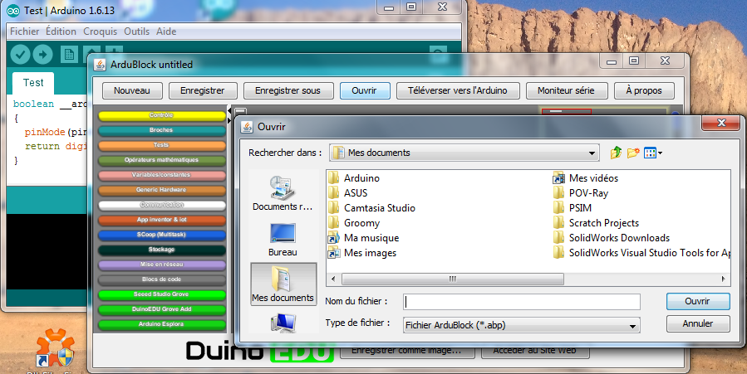
4-Ouvre le fichier « LED.abp » :
3-Ouvre l’extension ArduBlock comme indiquée sur l’image suivante :
OutilsArduBlock

